主程序分析
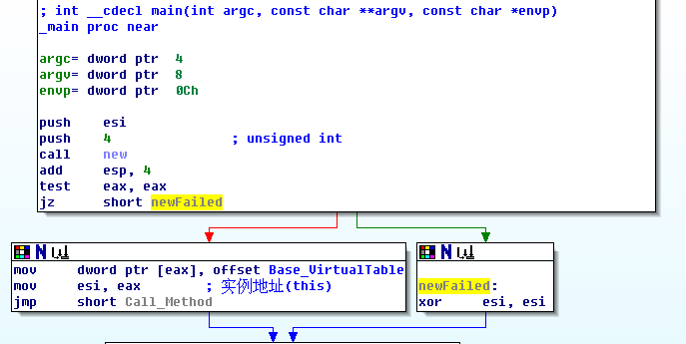
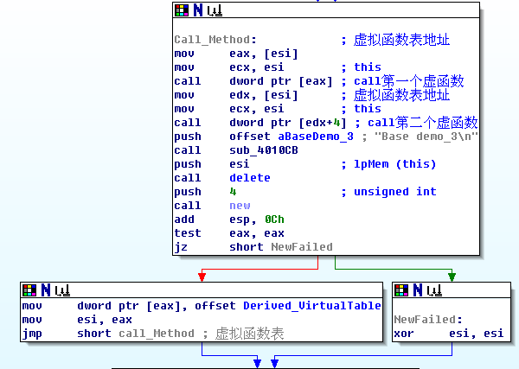
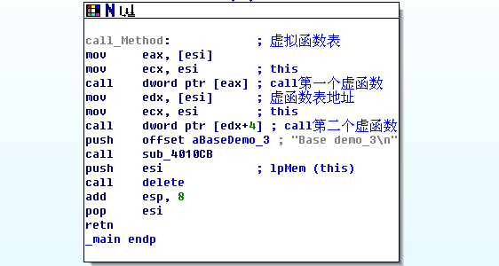
虚函数表
其中的每个表项就是各自的虚函数地址.
***源程序***
#include <stdio.h>

//Base 作为基类,含有两个虚函数,一个普通函数
class Base
{
public :
virtual void demo_1()//虚函数
{
printf("Base demo_1\n");
}

virtual void demo_2()//虚函数
{
printf("Base demo_2\n");
}

void demo_3()//普通函数
{
printf("Base demo_3\n");
}
};

//Derived 作为派生类,含有和基类Base同名的两个虚函数函数和一个普通函数
class Derived:public Base
{
public :
virtual void demo_1()//虚函数
{
printf("Derived demo_1\n");
}

virtual void demo_2()//虚函数
{
printf("Derived demo_2\n");
}

void demo_3()//普通函数
{
printf("Derived demo_3\n");
}
};

void main()
{
Base *p = new Base();
p->demo_1();
p->demo_2();
p->demo_3();

delete(p);

p = new Derived();
p->demo_1();
p->demo_2();
p->demo_3(); //调用的是基类的方法,根据p声明的类型在编译阶段确定了具体调用那个方法

delete(p);
}
/*程序运行输出结果
Base demo_1
Base demo_2
Base demo_3
Derived demo_1
Derived demo_2
Base demo_3
Press any key to continue
*/

注意第二次的p->demo_3()仍然是调用了基类Base的方法demo_3而不是派生类的,原因是demo_3是作为普通函数出现的,调用的函数地址是在编译阶段确定的,而相反虚函数地址则是在运行时确定的.

